О внесении изменений в правила землепользования и
застройки сельского поселения Сентябрьский в части изменения границ территориальных зон и установления градостроительного регламента

Карта градостроительного зонирования до внесения изменений
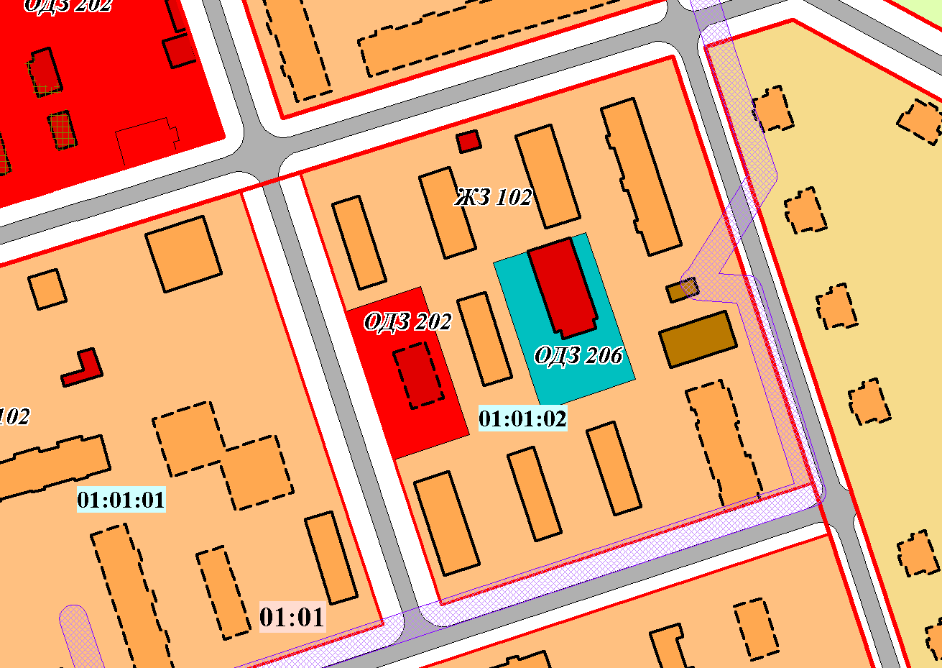

Действующая редакция

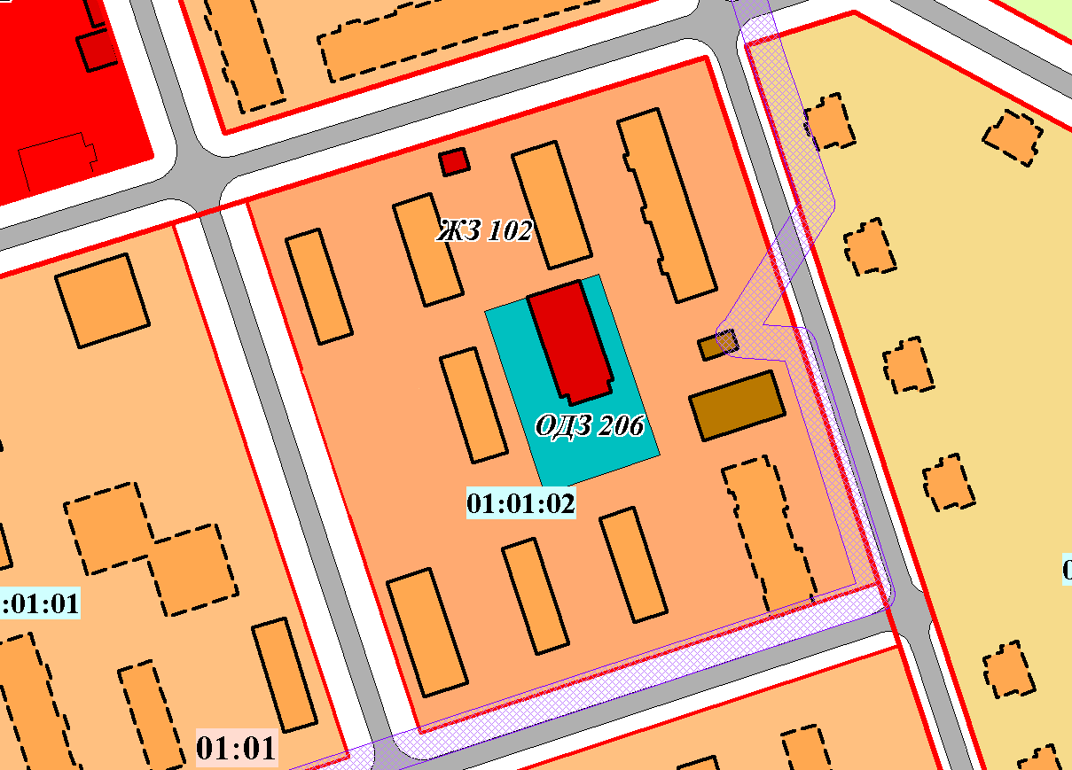 А.В.Светлак

